1. Buatlah kode program menggunakan perulangan untuk mendapatkan hasil seperti di bawah ini.
2. 6
3. 7
4. 8
5. 9
6. 10

jawab

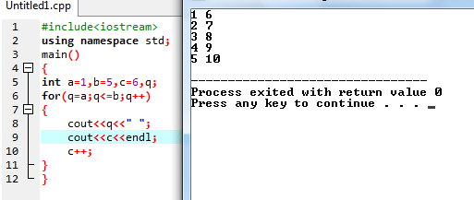

1. Pernah dengar istilah bootstrap / responsive template? Teknik/Fitur CSS apa saja yang paling berpengaruh untuk menampilkan responsive page? Hal ini terkait dengan penyesuaian display dengan berbagai ukuran layar.

Jawab:

Menurut saya untuk membuat sebuah web responsive fitur css yang sangat berguna adalah penggunaan css dalam mengatur width dan height dari suatu web tersebut,

Contoh :

Body{

Width:90%;

Hight:50%;

}

Maka saat dibuka di perangkat yang mempunyai resolusi berbeda , web tersebut akan otomatis menyesuaikan dengan layar perangkat itu sendiri.

1. Pernah dengar istilah MVC? Jelaskan?

Mvc adalah singkatan dari Model-View-Controller , mvc sendiri adalah sebuah metode yang digunakan untuk membuat web jika kita menggunakan framework seperti Laravel,YII dan CodeIgniter. Fungsi dari model adalah menyimpan syntax – syntax yang berhubungan dengan database, insert,update,select,delete. Sedangkan fungsi view adalah sebagai tampilan untuk diperlihatkan kepada user web tersebut seperti header,konten dan footer, dan yang terakhir adalah controller, controller berfungsi sebagai penyambung antara model dan view atau bisa dibilang jembatan access dari keduanya.

1. Apa yang dimaksud dengan REST full service?

Rest full service adalah proses pengaksesan data antara aplikasi atau sebuah system, dan rest adalah standart pertukaran data yang mempunyai method GET,PUT,DELETE,POST,OPTIONS

1. Pernah menggunakan framework PHP? Apa saja?

Saya pernah menggunakan CodeIgniter walaupun tidak terlalu sering, dan saat ini saya sedang mendalami framework CodeIgniter karena popularnya CI di Indonesia memudahkan saya untuk explore CI lebih jauh.